NAMA : WAWA ELENT IRAWANTI

NIM : 244107020192

NO ABSEN : 25

KELAS : 1F

PRODI : TEKNIK INFORMATIKA

**JOBSHEET 10**

**ARRAY 2 DIMENSI**

**PERTANYAAN 1**

1. Apakah pengisian elemen array harus dilakukan secara berurutan mulai dari indeks ke-0? Jelaskan!

* Tidak harus dimulai dari indeks ke 0. Anda bebas mengisi elemen pada indeks manapun, asalkan ukurannya masih dalam batas array. Jikaada elemen yang tidak diisi, java otomatis memberikan nilai default sesuai dengan tipe datanya. Namun, jika pengisiannya tidak berurutan, kode bisa jadi lebih sulit dipahami, sehingga biasanya lebih disarankan mengisi array secara berurutan.

1. Mengapa terdapat null pada daftar nama penonton?

* Null muncul karena elemen array belum diisi. Untuk menghindari hal tersebut, pastikan semua elemen array sudah diisi atau tambahkan logika untuk menangani elemen kosong sebelum ditampilkan .

1. Lengkapi daftar penonton pada langkah ke-4 sebagai berikut

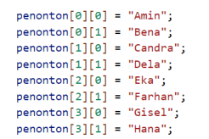

* Kode Program

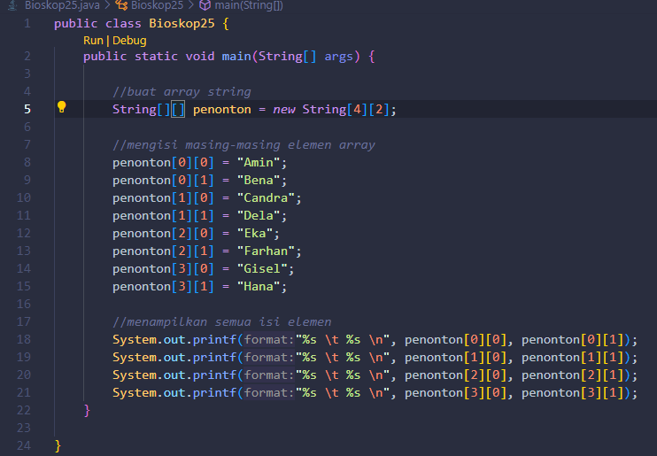

* Output

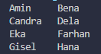

1. Tambahkan kode program sebagai berikut:

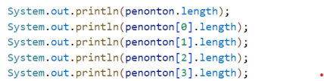

Jelaskan fungsi dari penonton.length dan penonton[0].length! Apakah penonton[0].length, penonton[1].length, penonton[2].length, dan penonton[3].length memiliki nilai yang sama? Mengapa?

* Fungsi dari penonton.length yaitu mengembalikan jumlah baris pada array (nilai: **4**).
* Fungsi dari penonton [0] yaitu mengembalikan jumlah kolom pada baris pertama (nilai: **2**).
* Semua baris (penonton[0], penonton[1], penonton[2], dan penonton[3]) memiliki panjang kolom yang sama, yaitu **2**, sehingga penonton[0].length, penonton[1].length, dll., bernilai **2**.

1. Modifikasi kode program pada pertanyaan 4 untuk menampilkan panjang setiap baris pada array menggunakan for loop. Compile, run, lalu amati hasilnya.

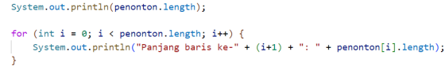

* Kode Program

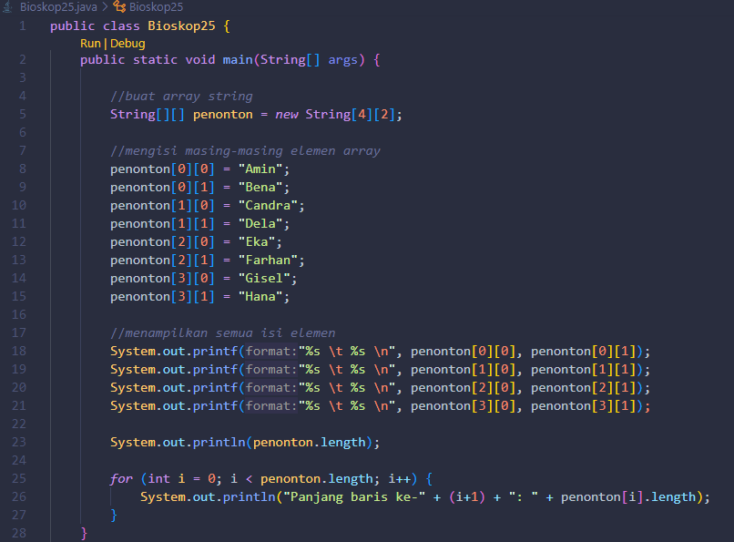

* Output

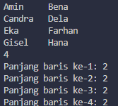

1. Modifikasi kode program pada pertanyaan 5 untuk menampilkan panjang setiap baris pada array menggunakan foreach loop. Compile, run, lalu amati hasilnya.

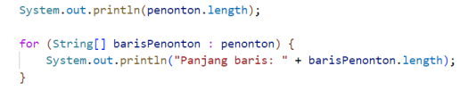

* Kode Program

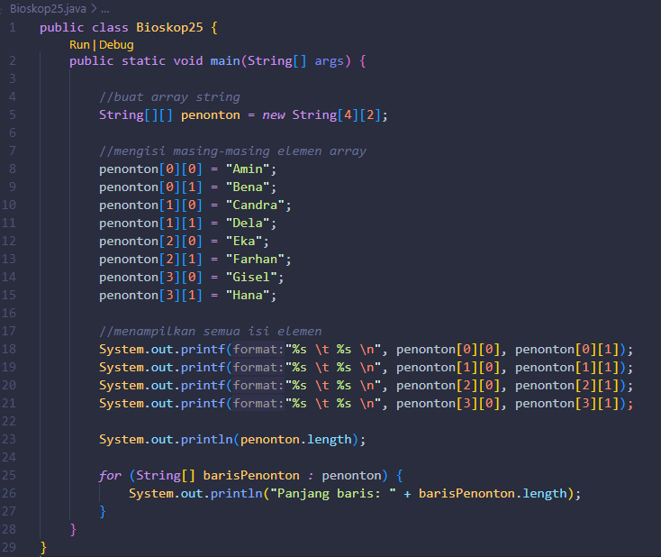

* Output

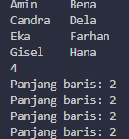

1. Tambahkan kode program untuk menampilkan nama penonton pada baris ke-3 menggunakan for loop. Compile, run, lalu amati hasilnya.

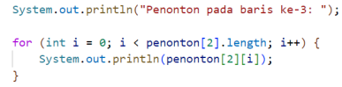

* Kode Program

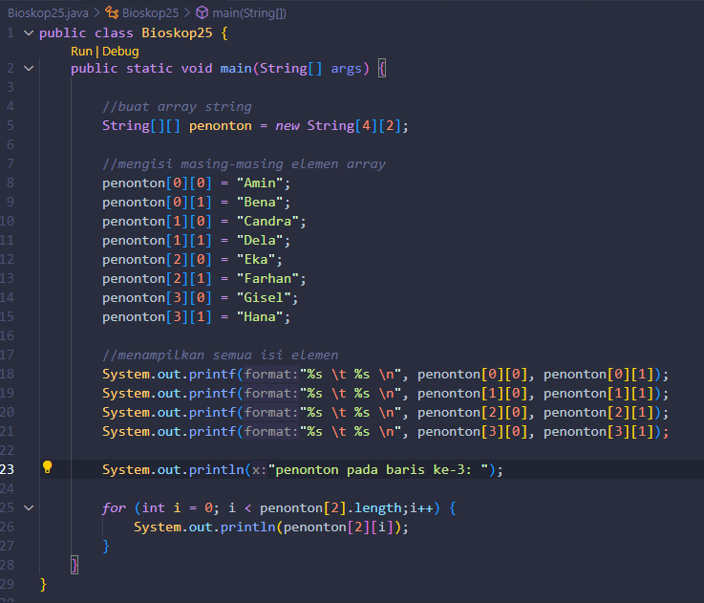

* Output

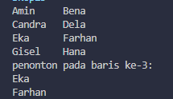

1. Modifikasi kode program pada pertanyaan 7 menjadi perulangan dengan foreach loop. Compile, run, lalu lakukan amati hasilnya.

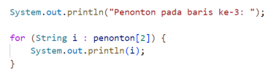

* Kode Program

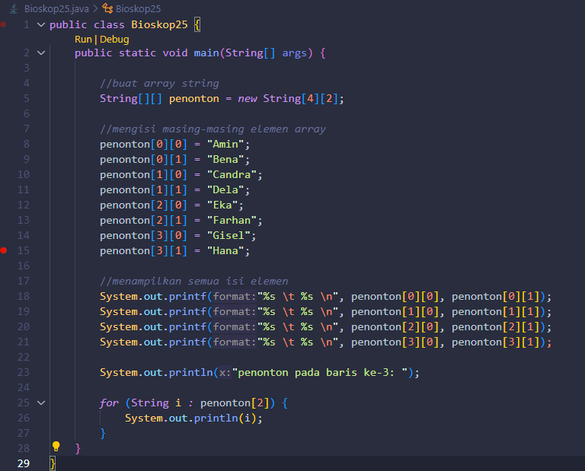

* Output

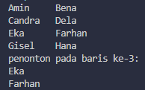

1. Modifikasi kembali kode program pada langkah 11 untuk menampilkan nama penonton untuk setiap baris. Compile dan run program kemudian amati hasilnya.



* Kode Program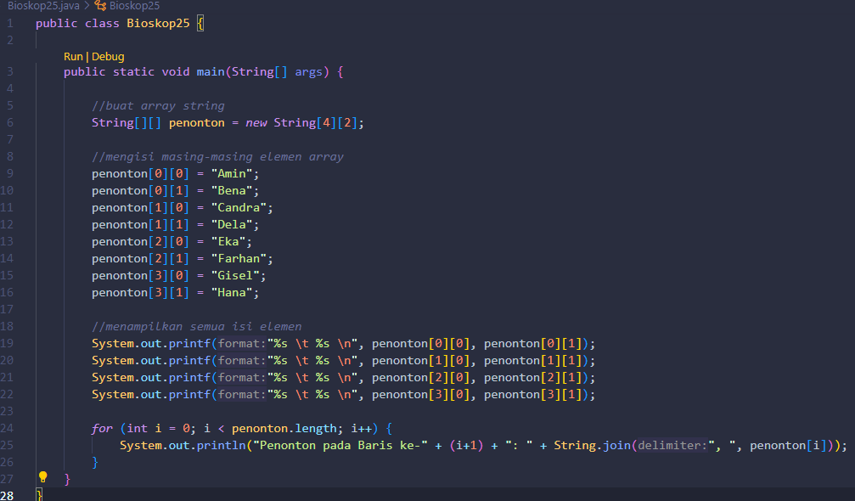
* Output

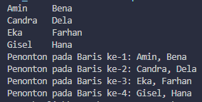

1. Menurut Anda, apa kekurangan dan kelebihan foreach loop dibandingkan dengan for loop?

* Kelebihan foreach loop dibandingkan for loop yaitu :
* foreach lebih ringkas dan mudah dibaca, terutama saat hanya perlu mengiterasi elemen array atau koleksi tanpa perlu mengelola indeks secara manual.
* dengan foreach, Anda tidak perlu khawatir tentang kesalahan seperti **index out of bounds**, karena loop secara otomatis menangani elemen array atau koleksi.
* Kekurangan foreach loop dibandingkan for loop yaitu :
* Tidak bisa mengakses indeks, dalam foreach, Anda tidak memiliki akses langsung ke **indeks** elemen, yang bisa menjadi kendala jika Anda membutuhkan posisi elemen tersebut.
* Tidak ideal untuk memodifikasi data, jika Anda perlu memodifikasi elemen array atau koleksi, foreach tidak memungkinkan Anda mengubah elemen secara langsung (hanya bisa membaca).

1. Berapa indeks baris maksimal untuk array penonton?

* Ada 3 indeks baris maksimal untuk array penonton (i-1)

1. Berapa indeks kolom maksimal untuk array penonton?

* Terdapat 1 indeks kolom maksimal untuk array penonton (j-1)

1. Apa fungsi dari String.join()?

* Digunakan untuk menggabungkan elemen-elemen dari koleksi (seperti array atau daftar) menjadi satu string, dengan pemisah yang ditentukan di antara elemen-elemen tersebut.

1. Commit dan push ke github

<https://github.com/wawaelenti/daspro-jobsheet10/blob/master/Bioskop25.java>

**PERTANYAAN 2**

1. Apakah pengisian elemen array dari scanner harus dilakukan secara berurutan mulai dari indeks ke-0? Jelaskan!

* Tidak, pengisian elemen array tidak harus dimulai dari indeks ke-0 dan dilakukan secara berurutan. Kita bebas mengisi elemen array pada indeks mana saja, selama indeks yang kita gunakan valid (tidak keluar dari batas array).

1. Modifikasi kode program untuk memberikan opsi menu sebagai berikut:

- Menu 1: Input data penonton

- Menu 2: Tampilkan daftar penonton

- Menu 3: Exit

* Kode program

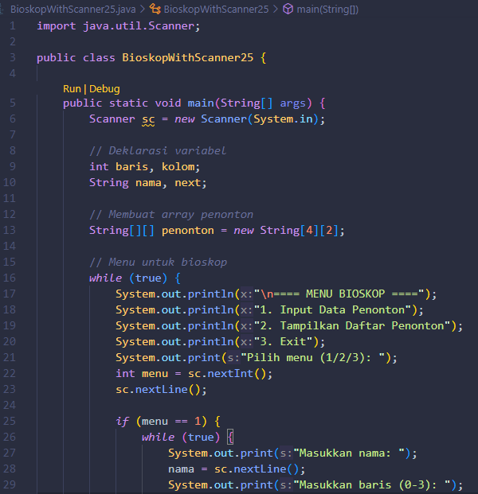

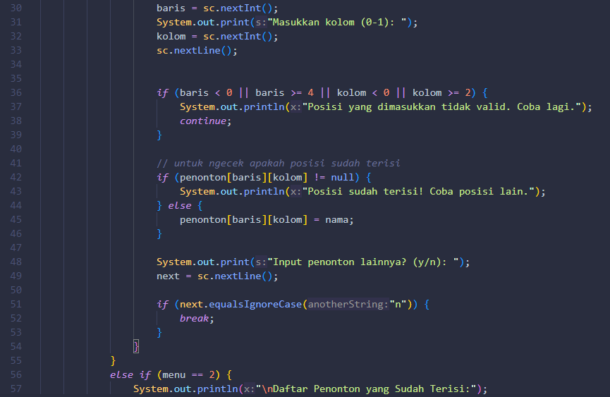

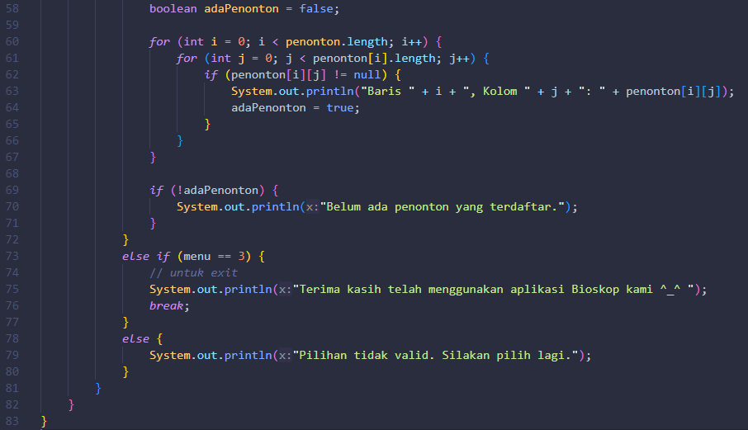

* Output

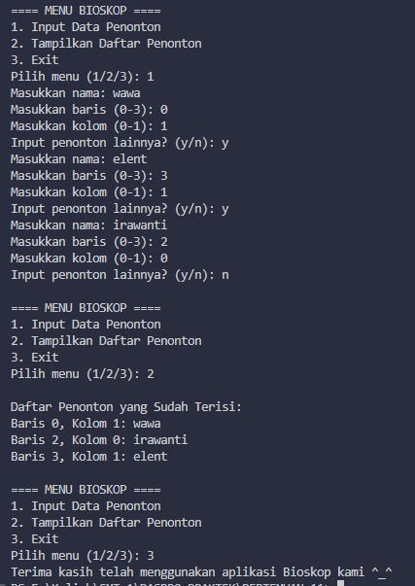

1. Modifikasi kode program untuk menghandle apabila nomor baris/kolom kursi yang tidak tersedia

* Kode Program

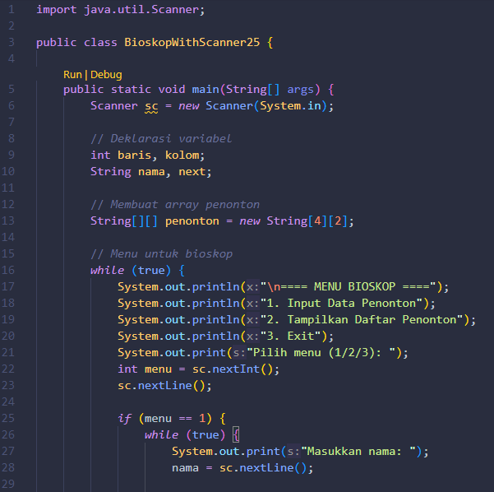

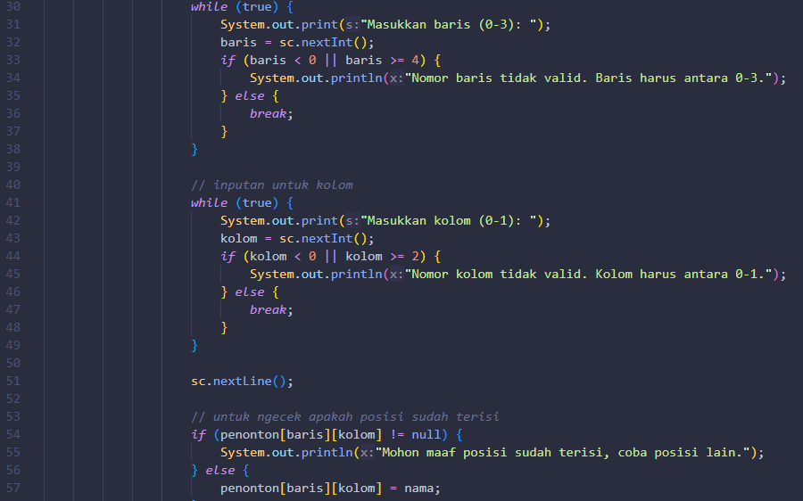

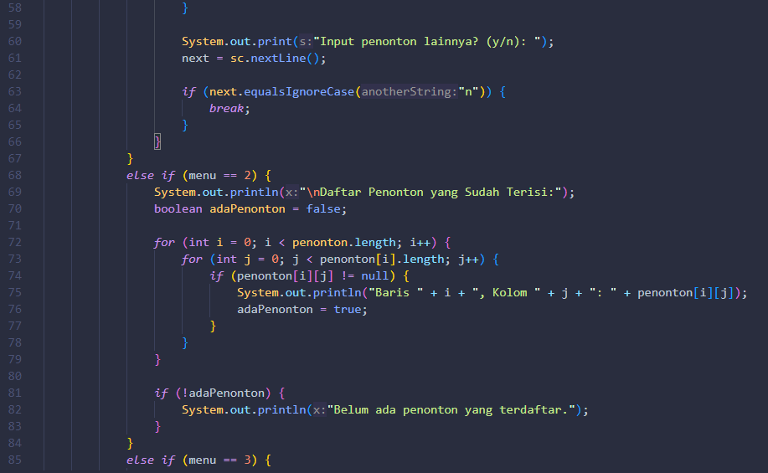

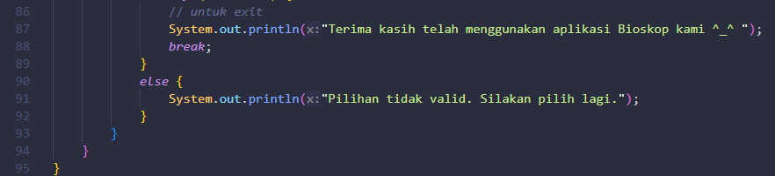

* Output

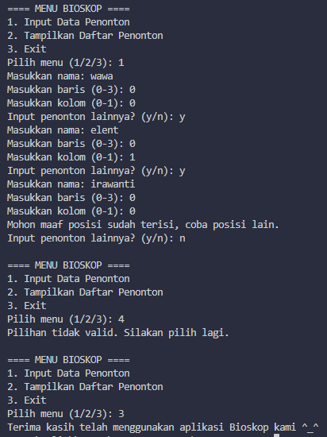

1. Pada menu 1, modifikasi kode program untuk memberikan warning apabila kursi yang dipilih sudah terisi oleh penonton lainnya lalu munculkan perintah untuk memasukkan baris dan kolom Kembali.

* Kode Program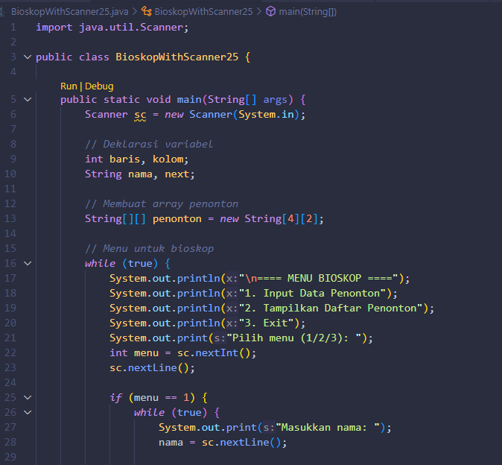

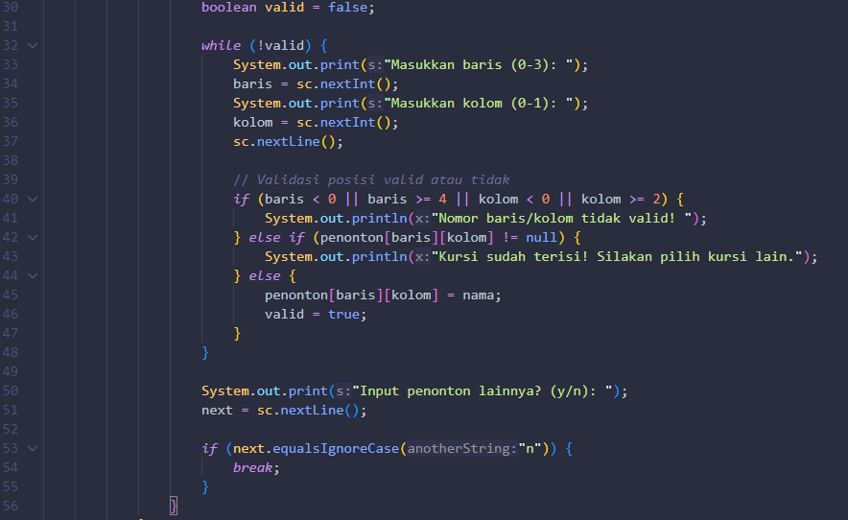

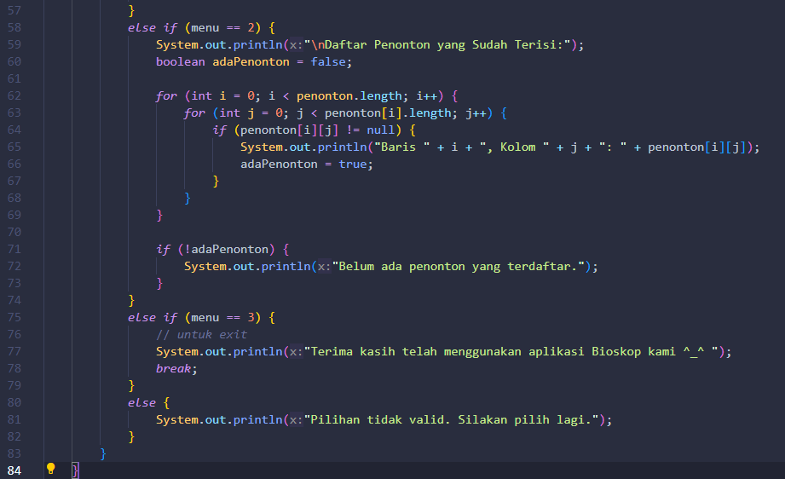

* Output

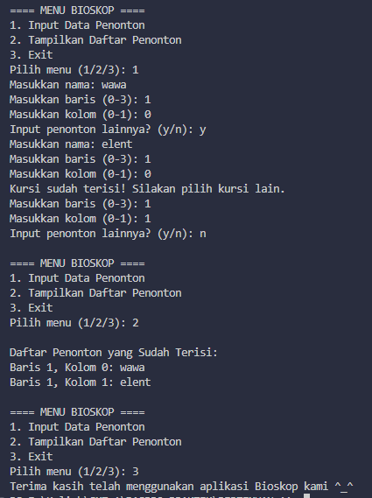

1. Pada menu 2, jika kursi kosong, ganti null dengan ***

* Kode Program

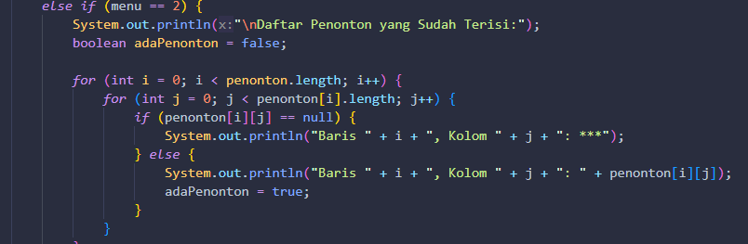

* Output

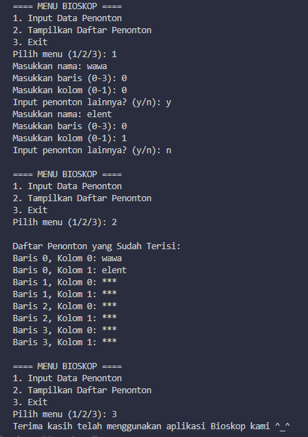

1. Commit dan push kode program ke github.

<https://github.com/wawaelenti/daspro-jobsheet10/blob/master/BioskopWithScanner25.java>

**PERTANYAAN 3**

1. Tambahkan kode program sebagai berikut



* Kode Program

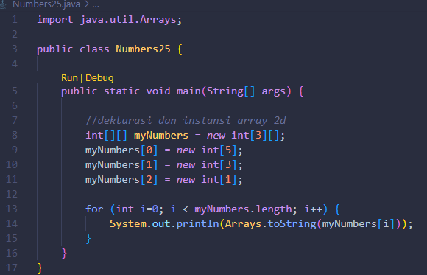

* Output



1. Apa fungsi dari Arrays.toString()?

* untuk mengubah sebuah array satu dimensi menjadi representasi string yang mudah dibaca. Hasilnya bakal dalam format yang rapi, menggunakan kurung siku [] dan dipisah koma ,.

1. Apa nilai default untuk elemen pada array dengan tipe data int?

* Nilai default untuk elemen array bertipe int di Java adalah 0. Jadi jika anda membuat array int tanpa mengisi nilainya, semuanya elemen otomatis jadi 0

1. Tambahkan kode program berikut



* Kode Program

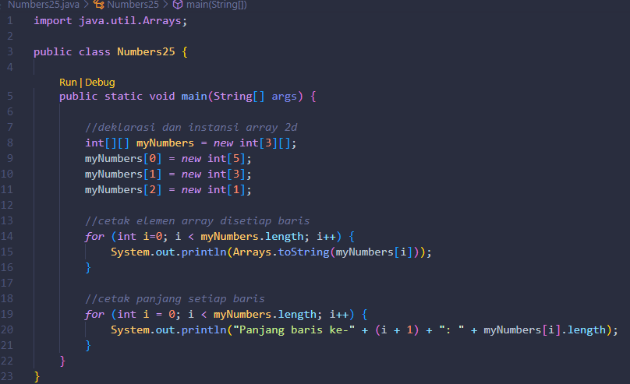

* Output

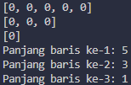

1. Array myNumbers memiliki length berbeda untuk setiap barisnya. Apakah panjang array dapat dimodifikasi setelah diinstansiasi?

* Setelah sebuah array dibuat, panjangnya tidak bisa diubah. Jika butuh array yang lebih panjang atau lebih pendek, anda harus membuat array baru.

1. Commit dan push kode program ke github.

<https://github.com/wawaelenti/daspro-jobsheet10/blob/master/Numbers25.java>

**PERTANYAAN 4**

1. Bagaimana jika terdapat perubahan jumlah siswa dan jumlah mata kuliah? Modifikasi kode program SIAKAD untuk mengakomodasi jumlah siswa dan jumlah mata kuliah yang dinamis.

* Kode Program

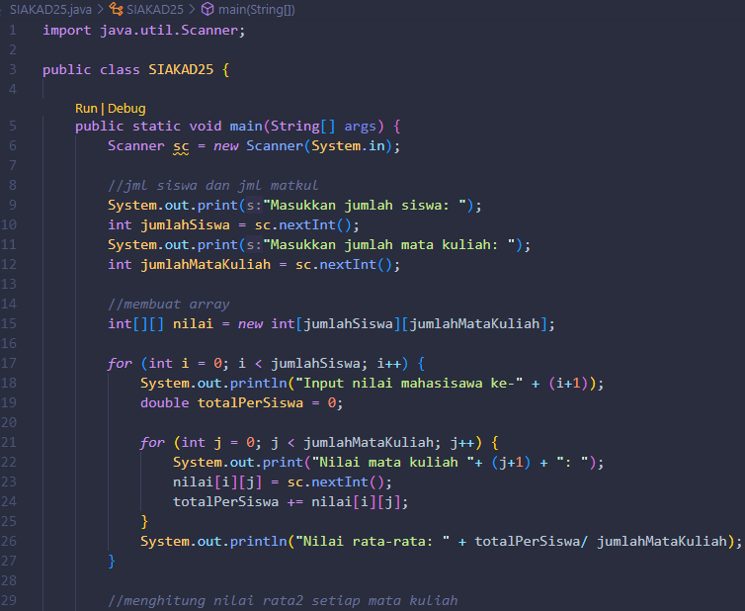

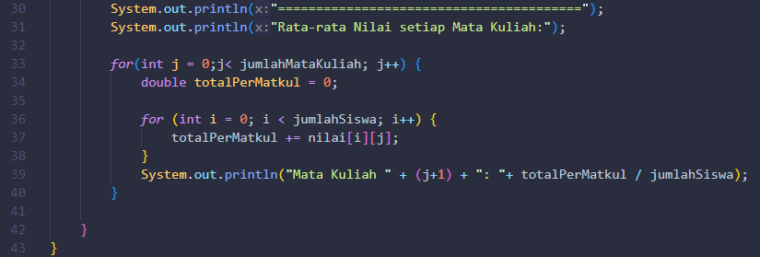

* Output

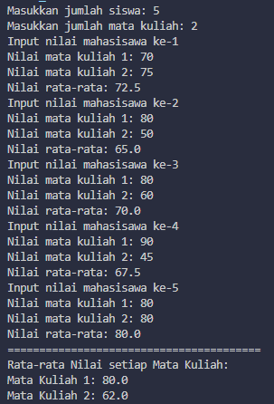

1. Commit dan push ke github

<https://github.com/wawaelenti/daspro-jobsheet10/blob/master/SIAKAD25.java>

TUGAS

- Implementasikan flowchart yang telah dibuat pada latihan Dasar Pemrograman (Teori) ke dalam kode program Java.

* Kode Program

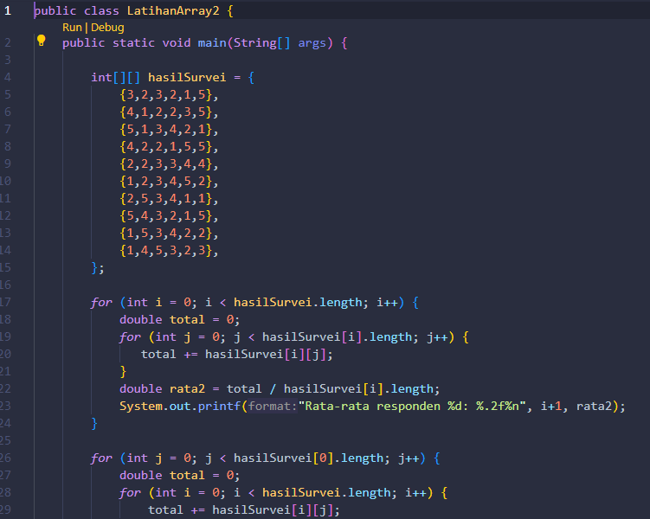

* Output

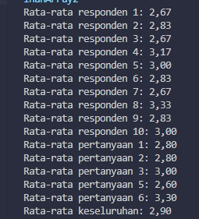

- Commit dan push ke github